ASSUNTO:. REITERO A INDICAÇÃO 995/2017 QUE SOLICITAVA OPERAÇÃO TAPA BURACOS NA RUA VENEZUELA, NO SEAC.

DESPACHO:.

SALA DAS SESSÕES ____/____/_____

PRESIDENTE DA MESA

REQUERIMENTO Nº 623, DE 2017

SENHOR PRESIDENTE,
SENHORES VEREADORES,

Considerando que, o problema ainda não foi solucionado e que os moradores cobraram este gabinete quanto a isso.
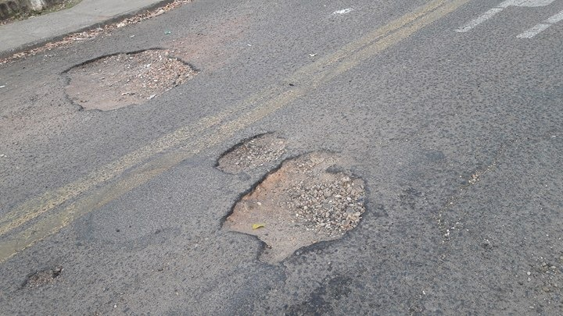

REQUEIRO a mesa, após ouvir o douto plenário que oficie o Exmo. Sr. Prefeito Carlos Nelson Bueno juntamente a secretaria competente reiterando a indicação 995/2017 que operação tapa buracos na Rua Venezuela, no SEAC.

SALA DAS SESSÕES “VEREADOR SANTO RÓTOLLI”, aos 29 de setembro de 2017.

VEREADOR LUIS ROBERTO TAVARES

